나만의 WAP 서비스 구현기 (1)
WAP 푸시 프레임웍의 이해

배준현 (비아이컨설팅 무선인터넷팀)

무선인터넷의 시대가 다가오고 있다. 그 거대한 혁명의 물결에 마주서서, 앞으로 다가올 새로운 변화를 준비하는 일은 쉬운 일이 아니다. 그만큼 변화의 속도가 빠르다는 것이다. 지난 호까지의 연재를 통해 WAP에 대한 기본적인 갈증은 해소가 되었을 것이다. 이번 연재는 무선망을 통한 푸시기술과 WAP에서의 푸시에 대한 표준화에 대해 소개하고, 간단한 푸시 서비스를 구현해 보는 것이 목표이다. 이번 달에는 Phone.Com의 푸시 솔루션과 WAP 1.2 명세서에서의 푸시에 대한 표준들을 살펴보도록 하자.

연재순서
- WAP 푸시 프레임웍의 이해
- 푸시 서비스의 안쪽
- 푸시 서비스 구현하기

요즘 필자는 폴 발레리의 시구에 필자만의 사족을 덧붙인 문구를 자주 떠올리곤 한다.

바람이 분다.
무선인터넷의 바람이다.
무선인터넷 시대를 앞서나가기 위해
살아야겠다.

중요한 것은, '따라가기 위해'서가 아니라, '앞서 나가기 위해'서 살아야겠다는 것이다. 필자의 바램은 무선인터넷 분야에서 세계를 이끌어가는 기술집단이 국내에서 더 많이 탄생해 주는 것이다. 그리고, 그것이 결코 허망한 기대가 아님을 요즘의 국내 무선인터넷 시장의 분위기가 증명하고 있다. 내심 긴장이 되기는 하지만, 즐거운 일이 아닌가? 그래서 부족하나마, WAP 서비스의 또다른 영역이라고 할 수 있는 푸시관련 기술에 대해서 소개해 보고자 한다.

푸시에 대한 단상

인터넷 서비스는 기본적으로 클라이언트의 요청에 대한 응답을 보내주는 풀(Pull) 방식과 클라이언트의 요청이 없어도 서버가 클라이언트에 정보를 전달해 주는 푸시(Push) 방식으로 분류할 수 있다. 사용자의 입장에서 보면, 풀 방식은 사용자가 브라우저에서 직접 URL을 입력하거나, 하이퍼 링크를 선택하는 등의 행위를 통해 정보를 찾아다니는 방식이며, 푸시 방식은 사용자가 원하는 정보에 대한 기본적인 기술을 해 놓으면 서버가 관련된 정보를 사용자에게 배달해 주는 방식이라고 볼 수 있다.
푸시라는 기술은 전혀 새롭지 않은 기술이다. 마소 독자들께서도 포인트캐스트가 처음으로 푸시 서비스를 시작했을 때의 뜨거운 푸시 열풍을 기억하실 것이다. 국내에서도 NCK 텔레콤이 IIC(Internet Information Center)라는 푸시 서비스로 많은 가입자를 확보하기도 했었다. 그러나, 얼마가지 않아 푸시라는 기술은 천덕꾸러기 신세로 전락하게 되었다. 그 원인은 무엇이었을까?
그 해답을 찾기 전에 세 가지의 질문을 고려해 보자. 첫째, 고객이 원하는 정보는 무얼까? 둘째, 고객은 그 정보를 언제 보고싶어 할까? 셋째, 고객은 그 정보를 어디에서 보게 될까?
몇 년 전에 “차세대 기술로 각광을 받긴 했으나, 백일몽으로 끝난 10대 기술”이라는 재미있는 여론조사의 결과, 푸시기술이 아주 높은 순위를 차지하며 기염을 토한 적이 있었다. 이것은 바로, 위에서 언급한 세가지의 질문에 대한 잘못된 결론을 내렸기 때문이 아닐까? 대표적인 예로, 화면보호기가 동작할 때, 뉴스를 다운로드 받아 광고와 함께 뉴스를 볼 수 있도록 하는 푸시서비스가 있을 것이다. 여기서 다시 질문을 해 보자. 화면보호기가 동작한다면, 사용자는 모니터 앞에 있을까? 다시 모니터 앞으로 돌아온 사용자가 뉴스를 보고 싶을까? 여기에 대한 해답은 독자들의 몫으로 남겨두도록 하겠다.

무선인터넷에서의 푸시도 마찬가지일 것이다. 철저하게 고객중심으로 고객이 원하는 시점에, 고객이 원하는 장소에서, 고객이 원하는 정보를 푸시해야 한다는 것! 하지만, 이것은 우리네 개발자들의 고민은 아니므로, 잠시 접어두기로 하고, 지금부터 소개하게 될 푸시 기술이 과연 우리가 시간을 투자해서 연구해 볼 가치가 있는 기술인가에 대한 해답만 찾기로 하자.
스톡캐스터라는 프로그램이 있다. 작년의 노도와 같았던 주식열풍과 동반하여, 많은 호응을 불러일으킨 독특한 서비스였다. 독자들 중에서도 상당수가 회원으로 가입해 있을 줄로 믿는다. 이 서비스의 장점은 지정가를 정해 놓으면, 주가가 지정가를 넘어서거나, 내려가게 되면, 마우스 포인터가 나비아이콘으로 변경되어 나풀거리며 모니터를 날아다닌다. 그래서, 나비만 보면 가슴이 덜컥 내려앉는다는 이상한 질병(?)에 걸린 사람들도 있는 모양이다.
이것은 가장 이상적인 푸시 서비스 모델이다. 아마도 무선인터넷에서 이러한 종류의 서비스를 제공하기 위해 발빠르게 움직이고 있을 벤처기업은 헤아리기 어려울 정도로 많을 것이다. 항상 모니터 앞에 있는 컴퓨터 프로그래머나, 사무직 직원들의 경우에는 스톡캐스트보다 더 저렴하고 좋은 서비스는 없다. 하지만, 영업직 사원과 같은 컴퓨터 앞에 앉아 있을 시간이 많지 않은 직원들에게는 스톡캐스터가 별로 쓸모가 없다. 그런 의미에서 무선인터넷을 통한 푸시 서비스의 필요성은 더 강조할 필요가 없을 정도이다.

WAP 포럼은 푸시의 중요성에 대해서 충분히 간파하고 있었다. 그래서, 99년 말에 승인된 1.2 명세서에서 푸시에 관련된 프로토콜을 대폭 보강하였다. 솔직히, 필자도 1.2 버전에서 푸시에 대한 프로토콜이 포함될 것이라고 내심 기대하고 있었지만, 이 정도까지 강력하게 보강이 되어서 나올 줄을 짐작조차 못했었다. 아직은 대부분의 게이트웨이가 WAP 1.2의 푸시 기능을 지원하지 못하고 있으므로, 본 고에서는 Phone.Com의 Notification 기능들을 통해 푸시에 대한 소개를 하겠지만, 올해 말 쯤이면 1.2 기반의 푸시 서비스가 가능할 것으로 보이므로, 1.2의 푸시 프레임웍에 대해서도 소개하도록 하겠다.

Phone.Com의 푸시 솔루션

UP.SDK의 Notification(이하 통지) 라이브러리를 살펴보기 전에, Phone.Com의 전체 솔루션 맵을 살펴보도록 하자. 많은 분들이 혼란스러워 하는 문제인데, Phone.Com은 UP, 즉, Unwired Planet의 새로운 회사명이다. 그래서, 아직도 Phone.Com의 솔루션들에는 UP라는 접두어가 붙어있는 것이니, 오해가 없길 바란다. UP는 WAP 포럼의 공동설립자들 중에서 유일한 소프트웨어 솔루션 업체였다. 그래서, WAP 프로토콜의 대부분이 UP의 제안을 바탕으로 표준화되었고, UP, 즉, 현재의 Phone.Com의 솔루션이 WAP 솔루션 중에서 가장 강력한 경쟁력을 가지고 있는 것이다. 다음은 Phone.Com이 현재 제공하고 있는 솔루션들이다.

- UP.Browser(UP.Phone)
- UP.Link ServerSuite(WAP Gateway)
- UP.SDK(UP.Simulator)
- MyPhone Service
- UP.Smart
- UP.Applications

그림 1은 Phone.Com의 전체 솔루션 맵을 보여준다. UP.SDK는 컨텐츠 제공자, 즉 CP(Contents Provider) 업체의 개발자들에게 제공하는 시뮬레이터를 비롯한 개발도구들을 포함하고 있고, 여기에 앞으로 소개하게 될 통지기능을 가지고 있는 라이브러리들이 포함되어 있다.
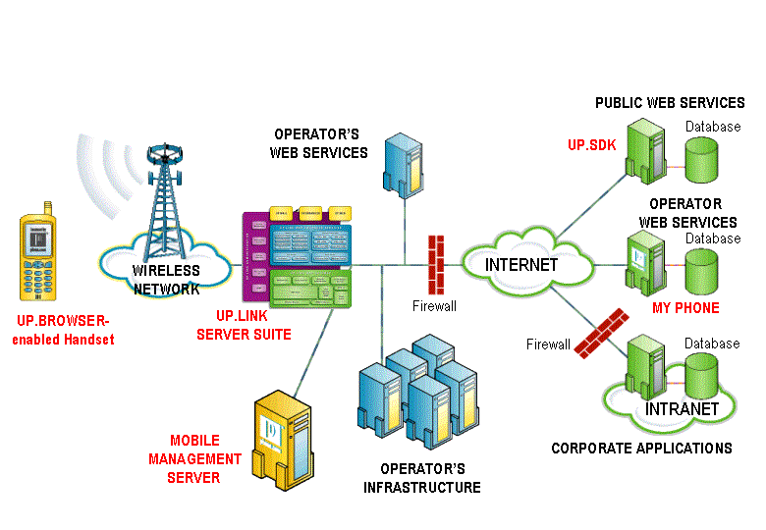
[그림 1] Phone.Com의 솔루션 맵

UP.SDK는 2000년 4월 현재, 4.0 베타 2 버전까지 나와 있는데, 베타 2 버전은 한글 IME와 충돌을 일으키는 버그가 있으므로, 4.0 베타 1 버전을 인스톨하기를 바란다. Phone.Com의 개발자 사이트에서는 Beta 1을 다운로드 받을 수 없으므로, 자바라인의 열린강의실에 Beta 1을 올려놓았다. 다음 게시판에서 UP.SDK로 검색해서 다운로드 받아 설치하기 바란다.

http://www.javaline.co.kr/wwwb/CrazyWWWBoard.cgi?db=openclass

가입자 아이디 구하기

UP.SDK의 설치가 끝났다면, 이제 푸시 기능을 직접 몸으로 느껴보도록 하자. 단단히 마음을 먹어야 할 것이다. 생각보다는 쉽지 않은 일이다. (필자의 경우, 하루 온종일을 고민해야 했었다.) 준비물은 UP.Browser가 탑재된 WAP폰이다. 폰이 없다면, 모든 것이 허사다. 그러므로, 주변에서 최근에 단말기를 구입한 동료나 친구를 잘 협박하길 바란다. 필자는 LG019의 WAP폰을 사용하였다. 아쉽게도, SK텔레컴이나 신세기통신은 푸시 서비스를 테스트하기 어려울 것이다.
이제 019 WAP폰이 준비되었다면, 폰으로 인터넷 접속을 시도하기 바란다. 단말기마다 인터넷 접속 버튼은 조금씩 다르므로, 해당 단말기의 매뉴얼을 참조하도록 하자. 만약 인터넷 접속이 되었다면, 9번, 환경설정으로 들어가자.(이미 말했듯이 지금 필자는 019 ezWeb 서비스에 접속되어 있다.) 환경설정에서 사용자 아이디와 비밀번호를 입력하라는 메시지가 나온다. 자신의 아이디와 비밀번호를 입력하도록 하자. 그림. 2는 위의 과정을 도식화 한 것이다.

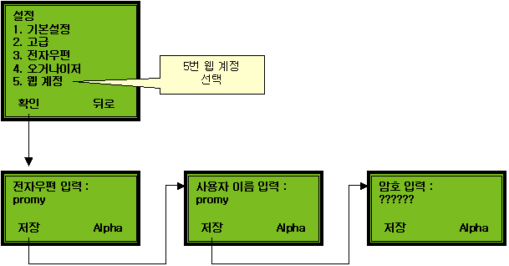
[그림 2] 단말기에서의 환경설정

다음은 ezWeb 서비스에 접속할 단계이다. 그림 3은 019 ezWeb 사이트 로그인 화면이다. 앞에서 단말기의 환경설정을 할 때 입력한 아이디와 패스워드를 입력하기 바란다. 만약 정상적으로 로그인이 되었다면, 초기 화면이 나타날 것이다. 그런 후에 왼쪽 메뉴에서 [설정]을 클릭하면 그림 4와 같은 화면이 나타날 것이다. 설정화면의 하단에 있는 가입자 아이디를 잘 적어 두기 바란다. 가입자 아이디는 다음과 같은 형태로 되어 있다.

00000000-000_gateway.bearer.com

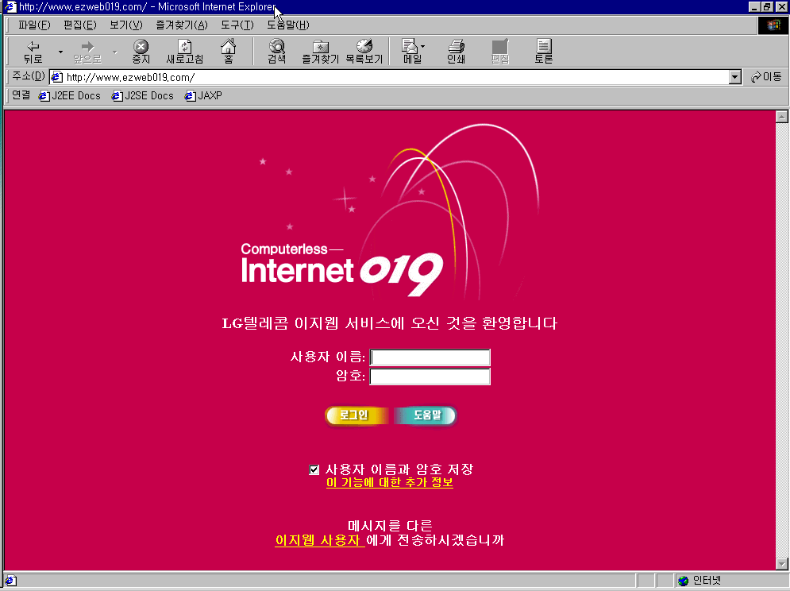
[그림 3] 019 ezWeb 로그인 화면

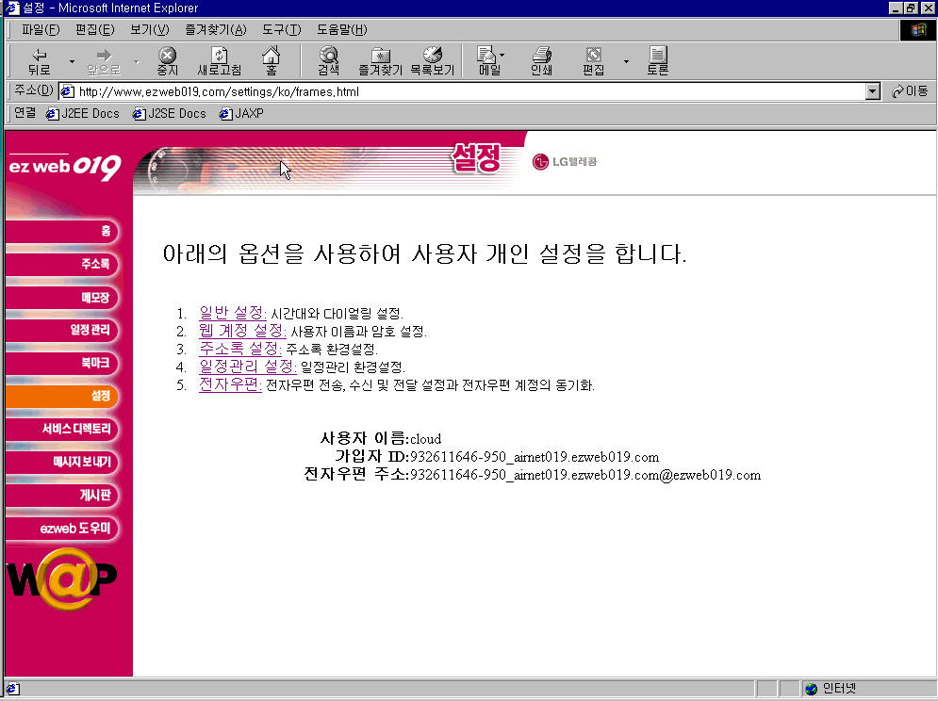
[그림 4] 019 ezWeb 로그인 메인화면

통지 메시지 보내기

단말기의 가입자 아이디를 알아냈으면 이제 UP.SDK의 SendNtfn 툴을 사용해서 단말기에 메시지를 보내어 보도록 하자. 메시지를 보내는 절차는 다음과 같다.

- 시작 | 프로그램 | UP.SDK 4.0 Beta | SendNtfn Tool 을 선택한다.
- 그림 5와 같은 화면이 나타날 것이다.
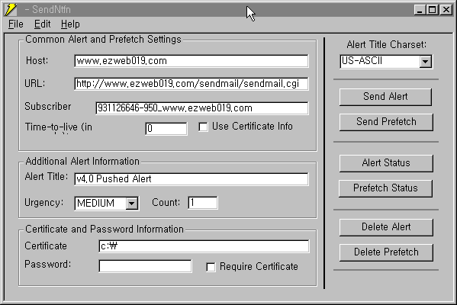
[그림 5] SendNtfn Tool 실행화면
- Common Alert and Prefetch Settings 섹션에 있는 내용들을 입력해 준다.
  - Host : WAP 게이트웨이의 호스트 주소
  - URL : WAP 게이트웨이의 Push 서비스 URL
  - Subscriber : WAP 서비스 가입자 아이디 (앞에서 적어둔 가입자 아이디)
- Additional Alert Information 섹션에 있는 내용들을 입력해 준다.
  - Alert Title : 통보할 메시지
  - URGENCY : 긴급의 정도
  - Count : 통지할 회수
- Certificate and Password Information 섹션에 있는 내용들은 그대로 둔다.
- Alert Title Charset에서 korean을 선택한다.
- [Send Alert] 버튼을 클릭한다.
- 그림 6과 같은 팝업창이 뜨면 성공적으로 보내어 진 것이다.

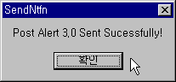
[그림 6] 경보통지 성공 팝업창

위의 모든 과정을 성공적으로 마친후에 잠시 기다려보자. 만약 폰으로 메시지가 날아오지 않는다면, URGENCY를 HIGH로 바꾸어 보내도록 하자. 만약, korean 인코딩을 선택하고, Alert Title에 “까꿍~~~”이라고 입력했다면, <호출>이라는 메시지와 함께, <지금 보시겠습니까?>라는 메뉴가 나타날 것이다. <예>를 선택하게 되면 UP.Browser가 서버에 접속해서 “까꿍~~~”이라는 메시지를 가지고 온다.
이 모든 과정을 성공적으로 마치셨다면, 진심으로 축하드린다. 그리 간단하지는 않은 과정이었을 거라 생각한다. WAP 폰에 익숙하지 않은 사용자라면, 한글 입력의 문제, 네비게이션의 어려움, 캐싱으로 인한 고통스러움 등을 직접 몸으로 겪었으리라 생각된다. 지금쯤 지난 호에서 언급한 WAP 서비스의 문제점들을 다시 읽어본다면, 쉽게 공감하실 것 같다.

통지 시스템의 구조

프로그래머는 소스코드로 말한다고 했던가? 지금 당장 소스코드를 보고 싶으신 분이 많으시겠지만, 우선은 시스템의 구조부터 파악해 보도록 하자.

UP.SDK의 통지 유틸리티는 다음과 같은 서비스 시나리오를 염두에 두고 설계되었다.
- 주식정보나 환율정보의 변동에 따른 경보 기능
- 급작스런 날씨변동이나 교통상황에 대한 정보의 적시제공 기능
- 가입자가 보고싶어 하는 스포츠 스코어의 실시간 갱신 기능
- UP.Phone 캐시에 저장된 오래된 서비스 데이터에 대한 제거 기능

위의 기능을 제공하기 위해 통지가 가능한 컨텐트 타입은 다음과 같다.
- WML Decks
- 이미지(WBMP)
- Digests : 적어도 하나 이상의 WML 덱을 포함하고, 다른 형태의 컨텐트도
함께 포함하고 있는 종합 메시지
- 경보(Alert) – UP.Phone이 경보음을 울리거나, 시각적 신호를
보여줌으로써 새로운 정보가 도착했음을 통지하는 명령
- 캐시 오퍼레이션 – UP.Phone의 캐시에 있는 개별적인 URL, 혹은 전체
URL을 삭제하는 명령

그럼 이제, UP.Link 서버가 어떻게 통지 메시지를 단말기에 전달하게 되는 지를 알아보도록 하자. UP.Link 서버는 논리적으로 푸시 채널과 풀 채널, 이 두 가지의 채널을 사용해서 메시지를 단말기에 전달한다. 그 이유는 여러가지 다양한 네트워크(CDMA, GSM, CDPD, …)를 지원하기 위해서이다. 푸시 채널 방식은 전달할 메시지를 즉시 전송한다. 반면에, 풀 채널 방식은 전달할 메시지를 “가능한 한 빨리” 전송한다.
왜 그럴까? 그 해답은 망의 형태에 있다. 패킷 망에서는 라우팅이 가능하므로, 목적지인 단말기를 무선망을 통해 찾아다닐 수 있다. 하지만, 회선망에서는 연결이 설정되어 있지 않으면, 단말기와 통신할 수 있는 방법이 없다. 즉, 단말기가 먼저 게이트웨이에 접속하여 회선연결을 설정하지 않는 이상, UP.Link 서버가 단말기에 접속할 수 있는 방법이 없는 것이다. 우리나라의 무선망은 회선망으로 되어 있으며, 이것은 과금을 비롯하여, 여러 가지 측면에서 무선인터넷의 발전을 가로막고 있다. 하지만, 패킷망의 도입은 아직도 요원하다. 정부와 망사업자가 적극적으로 나서지 않는다면, IMT-2000까지는 패킷망을 기대하기는 어려운 것으로 전망하고 있다. 참고로, NTT DoCoMo는 일찍이 패킷망을 도입했으며, I-Mode 서비스의 성공에는 패킷단위의 과금방식이 큰 몫을 했음을 언급하고 싶다.

푸시 채널 통지

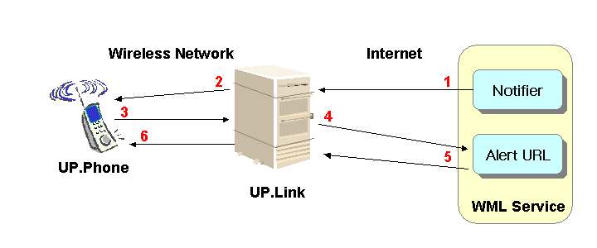
[그림 7] 푸시 채널 통지

그림 7은 푸시 트랜잭션에 대한 간단한 예이다. 각각의 과정은 다음과 같이 이루어진다.

- WAP 서비스에서 UP.Link 서버에 통지 메시지를 전달한다. 통지 메시지는 가입자 아이디를 포함하고 있다.
- UP.Link 서버는 UP.Phone에게 통지 메시지를 전달한다. 만약, 이 메시지가 캐시를 비우라는 명령이라면 캐시를 비운다. 이 메시지가 경보 메시지라면 착신음을 울리고, 새로운 메시지가 도착했음을 알린다.
- 착신음을 들은 사용자가 확인 버튼을 누르면 착신음에 포함된 URL에 접속한다.
- UP.Link 서버가 WAP 서비스가 전송한 URL에서 데이터를 요청한다.
- WAP 서비스는 컨텐트 정보를 UP.Link 서버에 전달한다.
- UP.Link 서버가 UP.Phone에 해당 컨텐트를 전달한다.

풀 채널 통지

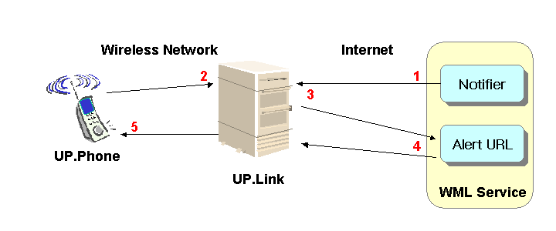
[그림 8] 풀 채널 통지

그림 8은 회선망에서 주로 이루어지는 풀 채널을 통한 통지에 대한 예이다. 주요과정은 다음과 같다.

- WAP 서비스에서 UP.Link 서버에 통지 메시지를 전달한다. 통지 메시지는 가입자 아이디를 포함하고 있다.
- 사용자가 UP.Phone을 실행하여 인터넷에 접속한다. 즉, 회선 연결을 설정한다. 이 때, UP.Phone은 pending된 메시지에 대한 요청을 한다.
- UP.Link 서버가 WAP 서비스가 전송한 URL에서 데이터를 요청한다.
- WAP 서비스는 컨텐트 정보를 UP.Link 서버에 전달한다.
- UP.Link 서버가 UP.Phone에 해당 컨텐트를 전달한다.

푸시 채널 방식과 풀 채널 방식을 비교해 보면, 게이트웨이가 메시지를 전달받았을 때 어떤 일을 하는가에 큰 차이가 있다. 푸시 채널 방식에서는 단말기에 직접 접속하여, 메시지를 전달하지만, 풀 채널 방식에서는 회선이 연결될 때 까지는 pending된 상태로 남아 있다가, 회선이 연결되었을 때, 단말기의 요청에 의해 비로소 메시지를 전달하게 된다. 다시 한 번 강조하고 싶은 것은 풀 채널 방식은 회선망의 제약에 따른 임시적인 해결책일 뿐이라는 것이다. 나중에 살펴보겠지만, 회선망은 대용량 데이터를 전달할 때에도 문제가 된다. WAP 1.2 스펙에서는 이러한 문제점에 대한 해결책도 제시하고 있다.

통지 라이브러리 사용 예제

그럼, 이제 SendNtfn 툴에서 제공하는 예제들을 분석해 보도록 하자. 먼저, 이 예제들을 분석하기 위해 선행되어야 할 것은 통지 메시지를 보내는 절차를 이해하는 것이다. 통지 메시지를 보내는 절차는 다음과 같다.

- 통지를 보내야 할 UP.Phone의 가입자 아이디를 알아낸다.
이 과정은 앞에서는 웹 사이트에 접속해서 알아내었다. 하지만, 프로그램 상으로 알아낼 수 있는 방법이 없을까? 물론 당연히 있다. 가입자 아이디에 관련해서는 조금 후에 자세히 설명하도록 하겠다.

- 만약, 파이어월 내부에 있다면, 통지 메시지를 보낼 수 있는 지 확인한다.
통지 메시지는 TCP 3356 포트를 사용하고, 보안된 통지 메시지는 TCP 4445 포트를 사용한다. 만약, 파이어월 내부에 있다면, 파이어월에서 이 포트를 열어주어야 할 것이다.

- UP.SDK 툴이나 라이브러리를 사용해서 통지 메시지를 전달한다.
윈도우 계열에서는 COM 라이브러리를 사용할 수 있다. 그리고, 유닉스 계열에서는 C++ 라이브러리를 사용할 수 있다. 각각의 라이브러리들에 대해서는 나중에 살펴보도록 하자

가입자 아이디

앞서 설명했듯이 가입자 아이디는 WAP 게이트웨이가 제공하는 가입자 단말에 대한 중요한 정보이다. MIN(Mobile Identification Number)라고 부르는 가입자 인식 번호, 즉 흔히 말하는 전화번호는 개인정보이므로, WAP 게이트웨이와 통신할 때 이 번호를 직접 사용할 수는 없다. 그러므로, MIN을 대신할 번호를 제공하는 데, 이것이 가입자 아이디이다.

가입자 아이디를 알아내기 위해서는 HTTP 헤더 정보를 보면 된다. 단말기가 웹 서버에 접속할 때 게이트웨이는 HTTP 헤더에 가입자 아이디를 포함해서 요청 메시지를 보내준다. 다음은 실제로 단말기에서 URL을 입력해서 IP 주소가 210.38.227.30인 웹 서버에 접속했을 때의 헤더 정보의 일부분이다.

……
x-up-subno: 931126646-322932_airnet019.ezweb019.com
x-up-devcap-numsoftkeys: 2
Host: 210.38.227.30
……

x-up-subno가 가입자 아이디에 대한 정보이고, x-up-devcap-numsoftkeys는 소프트키의 개수를 나타낸다. 그리고 Host는 목적지 주소를 가르킨다.
그러므로, 현재로서는 컨텐츠 제공업체가 푸시 서비스를 구현하기 위해서는 적어도 한 번은 사용자가 단말기를 통해 웹 사이트에 접속을 해야 하고, 이 때 서버는 가입자 정보에 가입자 아이디를 채워 넣어두는 수 밖에 없는 것 같다. 그래서 처음에 살펴본대로, 단말기를 통해 가입자 아이디와 패스워드를 입력하는 귀찮은 과정을 밟았던 것이다.

COM 라이브러리

UP.SDK는 윈도우 환경의 개발자들을 위해 COM 라이브러리를 제공한다. COM 라이브러리에는 다음과 같은 클래스들이 포함되어 있다.

- NtfnClient : Non-Secure 통지 클래스
- NtfnSClient : Secure 통지 클래스

COM 라이브러리는 윈도우 환경에서 Visual Basic, Visual C++, Perl, Java 등의 여러 언어를 사용해서 접근할 수 있다. COM의 설치는 UP.SDK의 설치시에 시스템에 함께 설치된다. 위의 두 클래스는 UP.Link 2.0 버전에서 사용할 수 있다. UP.Link의 버전이 3.0이라면, Ntfn3Clinet, Ntfn3SClient 클래스를 사용해야 한다. 각 클래스들에 대한 자세한 레퍼런스는 UP.SDK의 툴 및 API 가이드를 참조하기 바란다. 다음은 COM 라이브러리를 사용하는 일반적인 절차이다.

- 라이브러리를 참조하기 위한 환경을 설정한다.
Perl을 사용하기 위해서는 라이브러리 호출 이전에 다음 문장을 삽입한다.
use OLE;
Visual C++를 사용하기 위해서는 sdk_home\lib 디렉토리를 디벨로퍼 스튜디오의 인클루드 디렉토리에 포함시킨다.
- 통지 객체의 인스턴스를 생성한다.
NtfnClient 혹은 NtfnSClient의 인스턴스를 생성한다. 각각의 언어별로 인스턴스를 생성하는 방법은 서로 다르다. 본 고에서는 Perl을 사용하는 방법에 대해서만 나중에 살펴보게 될 것이다. 다른 언어를 사용하고자 할 때는 각 언어별 예제를 참고하기 바란다.
- 인증서와 키를 로드한다.
보안된 통지 메시지를 보내려면 NtfnLoadCertAndKey 매쏘드를 통해서 인증서와 키를 로드한다. NtfnLoadCertAndKey 메쏘드는 NtfnSClient 클래스의 메쏘드이다.
- 포트 넘버를 지정한다.
UP.Link 서버가 지정된 포트넘버(3356, 4445)를 사용하지 않고 있다면, NtfnSetNonSecurePort, NtfnSetSecurePort 메쏘드를 통해 포트번호를 지정한다.
- 보안연결을 요청한다.
비보안 포트(3356)를 통해 보안된 통지 메시지를 보내면 failing over가 발생하므로, NtfnRequireSecureConnection 메쏘드를 호출하여 보안된 연결을 요청한다. 만약, 이 메쏘드를 호출하지 않으면, 디폴트로 라이브러리는 보안-우선(secure-preferred) 모드를 사용하게 된다.
- 호스트를 지정한다.
NtfnSetHost 메쏘드로 UP.Link 서버의 호스트를 지정한다.
- 문자집합(character set)을 지정한다.
디폴트는 UTF-8 인코딩이다. 다른 문자집합을 사용하려면, NtfnSetCharset 메쏘드로 문자집합을 지정한다.
- 통지 메시지를 보낸다.
NtfnPush, NtfnPostAlert, NtfnPostCacheOp, NtfnPostPrefetch, NtfnPostAlertAndInvalURL 메쏘드를 호출하여 통지 메시지를 전달한다. 이 메쏘드들은 TTL(Time To Live), 즉 만료시간을 지정할 수 있는데, 0으로 지정하면, UP.Link 서버의 디폴트 만료시간을 사용하게 된다.
- 전송 결과를 확인한다.
통지 메시지 전달후에 메시지의 상태를 보기 위해서는 NtfnGetLastResult 메쏘드를 사용할 수 있다. 이 메쏘드는 HTTP 상태 코드를 리턴하고, UP.Link 서버가 통지 메시지를 제대로 받았는 지 확인하는 데 사용된다. 만약, 메시지가 UP.Link 서버에 제대로 전달되지 않았으면, NtfnGetErrorDetail을 리턴한다.
- 통지 결과를 확인한다.
통지 메시지의 전달이 완료된 후에 메시지의 상태를 보기 위해서는 NtfnGetStatus 코드를 사용할 수 있다. 이 메쏘드는 통지 메시지가 사용자에게 제대로 전달되었는 지를 확인하는 데 사용한다.
- 다른 기능들을 사용한다.
UP.SDK에는 pending된 메시지의 삭제, 경보 메시지의 삭제, prefetch 메시지의 삭제 등, UP.Link에는 전달되었으나, 아직 사용자에게 도착하지 않은 정보를 미리 게이트웨이 단에서 삭제할 수 있는 기능들을 제공한다. NtfnClearPending, NtfnDeleteAlert, NtfnDeletePrefetch, NtfnRemoveAlertFromInbox 등이 해당하는 메쏘드들이다.

C++ 라이브러리

유닉스 환경의 개발자들은 C++ 라이브러리를 사용하여야 한다. C++ 라이브러리에는 다음과 같은 클래스들이 포함되어 있다.

- TNtfnClientAPI : 통지 클래스들이 상속받는 추상 베이스 클래스
- TNtfnClient : Non-Secure 통지 구현 클래스
- TntfnSClient : Secure 통지 구현 클래스

COM 라이브러리는 UP.SDK 설치시에 시스템에 설치되지만, 유닉스 환경에서는 $SDK_HOME/lib/libntfns.a 파일로 제공된다. 각 클래스들에 자세한 레퍼런스는 UP.SDK의 툴 및 API 가이드를 참조하기 바란다. 다음은 C++ 라이브러리를 사용하는 일반적인 절차이다. (상세한 절차는 COM 라이브러리와 비슷하다)

- ntfnscc.h, ntfnclnt.h 파일을 인클루드한다.
이 파일들은 다음 디렉토리에 있다.
$SDK_HOME/include/uplapi
- 통지 객체를 생성한다.
보안되지 않은 통지 메시지는 TNtfnClient, 보안된 통지 메시지는 TNtfnSClient의 인스턴스를 생성한다.
- 인증서와 키를 로드한다.
보안-우선 통지 메시지를 보내려면 LoadCertAndKey() 매쏘드를 통해서 인증서와 키를 로드한다.
- 문자집합(character set)을 지정한다.
디폴트는 UTF-8 인코딩이다. 다른 문자집합을 사용하려면, SetCharset() 메쏘드로 문자집합을 지정한다.
- 통지 메시지를 보낸다.
TNtfnClientAPI 클래스를 사용해서 PostAlert(), PostCacheOp(),PostPrefetch() 메쏘드를 호출하여 통지 메시지를 전달한다.
- 통지 결과를 확인한다.
메시지의 상태를 보기 위해서는 GetNtfnStatus 코드를 사용할 수 있다. 이 메쏘드는 통지 메시지가 사용자에게 제대로 전달되었는 지를 확인하는 데 사용한다.
- 다른 기능들을 사용한다.
ClearPending(), DeleteAlert(), RemoveAlertFromInbox() 등의 메쏘드를 사용하여 보내고 싶지 않은 메시지들을 제거한다.
- 통지 라이브러리와 코드를 연결한다.
$SDK_HOME/lib/libntfns.a 파일을 컴파일 시에 링크시킨다.

Perl을 사용한 통지 메시지 보내기

리스트 1과 리스트 2는 Perl 스크립트를 사용해서 통지 메시지를 보내는 예제이다. 이 애플리케이션은 사용자가 Phone에서 경보 통지를 하는 사용자 인터페이스를 제공하고, UP.Link 메신저 서비스를 통해서 폰에 통지 메시지를 보내는 기능을 제공한다. 먼저, pushalert.cgi 스크립트의 메인 루틴을 살펴보자.

$subNo = $ENV{'HTTP_X_UP_SUBNO'};
$upLink = $ENV{'HTTP_X_UP_UPLINK'};
%cgiVars = &AppUtils::ParseCGIVars();
$demo = $cgiVars{"DEMO"};

여기까지는 가입자 아이디, 호스트명, URL등의 각종 환경변수들을 설정하는 부분이다. 그리고, 다음과 같이 통지 메시지를 전송한다.

&PostPull($subNo, $upLink, $demo);

메시지를 전송하는 서브루틴은 다음과 같다.

sub PostPull
{
local($subid, $server, $demo) = @_;
$url = $PREFETCH_URL."?NEXT=".$demo;
$ttl = $TTL;

…… // COM 라이브러리를 사용하는 부분
}

COM 라이브러리를 사용하는 부분을 보도록 하자. Perl 스크립트에서 COM 라이브러리에 접근하기 위해 다음 문장을 추가한다.

use OLE;

다음은 통지 객체를 생성하고, 통지메시지를 보내는 부분이다.

$ntfn = CreateObject OLE 'NtfnClient.NtfnClient.1';

$ntfn->NtfnSetHost($server);
$ntfn->NtfnPostPrefetch($subid, $url, $ttl);

통지 메시지를 전송한 이후에는 메시지의 전달 상태를 확인하거나, 전송한 메시지를 삭제하는 등의 작업을 할 수 있다.

$result = $ntfn->NtfnGetLastResult();
if ($result != $CHTTPStatusNoContent) {
$err = $ntfn->NtfnGetErrorDetail();
if ($err eq "") {
&AppUtils::ErrorExit($result, "No error detail");
} else {
&AppUtils::ErrorExit($result, $err);
}
} else {
$deck = sprintf($SUCCESS_DECK, $secure);
&AppUtils::OutputDeck($deck);
}

통지 메시지를 전송한 이후에는 메시지의 전달 상태를 확인하거나, 전송한 메시지를 삭제하는 등의 작업을 할 수 있다.

fetch.cgi 스크립트는 클라이언트에게 덱을 전달해 주는 역할을 한다. fetchAlert 프로시져를 살펴보도록 하자.

sub fetchAlert
{
local($demo) = @_;

my $digest = new Digest;

# 경보 메시지가 가리킬 포인트를 지정한다.
$digest->addDeck("?NEXT=".$demo."&REFETCH=YES",
sprintf($ALERTDECK,$CARD{$demo},&getLocalTime));

# 경보 메시지를 추가한다.
$digest->addAlert("?NEXT=".$demo."&REFETCH=YES", "DEFAULT,SOUND1,VISUAL1", $MSG{$demo});

&AppUtils::OutputDigest($digest->asString());
}

리스트 1. pushalert.cgi
#!C:\Perl\bin\perl.exe

# apputils의 유틸리티를 인클루드 한다.
BEGIN { push (@INC, "../apputils"); }
require 'DeckUtils.pl';

# 환경변수들을 설정한다.
$PREFETCH_URL = "http://updev.uplanet.com/dev/sdk.311/examples/scripts/fetch.cgi";
$TTL = 1*60*60;
$CHTTPStatusNoContent = "204";

$HOME_DECK =
'<wml>
<head>
<meta forua="true" name="vnd.up.markable" content="true"/>
</head>
<card id="homecard" title="Send Alert">
<do type="accept" label="Send">
<go href="#c2"/>
</do>
<p>
Alert demo:
<select name="demo">
<option value="DISPATCH">Dispatch</option>
<option value="STOCK">Stock</option>
<option value="MEETING">Meeting</option>
</select>
</p>
</card>
<card id="c2">
<onevent type="onenterbackward">
<prev/>
</onevent>
<do type="accept" label="Yes">
<go href="?DEMO=$(demo)&amp;SECURE=yes"/>
</do>
<do type="options" label="No">
<go href="?DEMO=$(demo)&amp;SECURE=no"/>
</do>
<p>
Use SSL to secure?
</p>
</card>
</wml>';

$SUCCESS_DECK =
'<wml>
<head>
<meta forua="true" name="vnd.up.markable" content="true"/>
</head>
<card>
<p>
Alert sent!
Secure=%s
</p>
</card>
</wml>';

######################################################################
#
# Main routine
#
######################################################################

# HTTP 헤더를 읽어들이고, 가입자 아이디와 UP.Link의 호스트명을 얻는다.
$subNo = $ENV{'HTTP_X_UP_SUBNO'};
$upLink = $ENV{'HTTP_X_UP_UPLINK'};

# CGI 변수들을 얻는다.
%cgiVars = &AppUtils::ParseCGIVars();
$demo = $cgiVars{"DEMO"};

if (!defined($demo))
{
# DEMO 변수가 선언되어 있지 않을 때 HOME_DECK을 디스플레이 한다.
&AppUtils::OutputDeck($HOME_DECK);
}
else
{
# 풀 통지 메시지를 전달한다.
&PostPull($subNo, $upLink, $demo);
}

######################################################################
#
# PostPull : 풀 메시지를 UP.Link에 전달하는 Perl 함수
#
######################################################################
sub PostPull
{
local($subid, $server, $demo) = @_;
$url = $PREFETCH_URL."?NEXT=".$demo;
$ttl = $TTL;

# COM 라이브러리를 사용하기 위해 OLE 사용
use OLE;

# 통지 객체 생성
$ntfn = CreateObject OLE 'NtfnClient.NtfnClient.1';
if (!$ntfn) {
# 객체 생성 실패시 에러처리
&AppUtils::ErrorExit(1, "Ntfn class error");
} else {
# UP.Link 호스트 이름 설정
$ntfn->NtfnSetHost($server);

# 푸시 통지 메시지 포스트
$ntfn->NtfnPostPrefetch($subid, $url, $ttl);

# 통지 메시지 전달 상태코드 리턴
$result = $ntfn->NtfnGetLastResult();

if ($result != $CHTTPStatusNoContent) {
# 통지가 실패했을 때
$err = $ntfn->NtfnGetErrorDetail();
if ($err eq "") {
&AppUtils::ErrorExit($result, "No error detail");
} else {
&AppUtils::ErrorExit($result, $err);
}
} else {
#통지가 성공했을 때
$deck = sprintf($SUCCESS_DECK, $secure);
&AppUtils::OutputDeck($deck);
}
}
}

리스트 2. fetch.cgi
#!C:\Perl\bin\perl.exe

# apputils의 유틸리티를 인클루드 한다.
BEGIN { push (@INC, "../apputils"); }
require 'DeckUtils.pl';
require Digest;

# 환경변수들을 설정한다.
$ALERTDECK=
'<wml>
%s
<card id="time">d
<p>
Fetched:
<p align="center"/>%s</p>
</p>
</card>
</wml>';

$MEETINGCARD =
' <card>
<do type="options" label="Time">
<go href="#time"/>
</do>
<p>
Staff meeting in 10 minutes!
>/p>
</card>';

$STOCKCARD =
' <card>
<do type="options" label="Time">
<go href="#time"/>
</do>
<p>
Symbol UPLN
</p>
<p mode="nowrap"/>Last 52 1/4 </p>
<p mode="nowrap"/>Chg +4 </p>
<p mode="nowrap"/>Vol 2,505,900</p>
</card>';

$DISPATCHCARD =
' <card>
<do type="options" label="Time">
<go href="#time"/>
</do>
<do type="accept" label="Where">
<go href="#details"/>
</do>
<p>
Dispatch:
<select name="addr">
<option value="445 Geary">1:00p Svc - SF Downtown</option>
<option value="2389 Mission">2:00p Maint - SF South</option>
<option value="329 Lombard">3:00p Svc - SF North</option>
<option value="857 La Playa">4:00p Maint - SF West</option>
</select>
</p>
</card>
<card id="details">
<do type="accept" label="Call">
<go href="wtai://wp/mc;4155552222"/>
</DO>
<p mode="nowrap"/>$(addr)</p>
<p mode="nowrap"/>San Francisco</p>
<p mode="nowrap"/>415-555-2222</p>
</card>';

$INFODECK =
'<wml>
<card>
<p>
Call this script using:
<p MODE="NOWRAP">fetch.cgi?NEXT=DemoType </p>
</p>
</card>
</wml>';

#
# 데모 덱과 경보 메시지를 찾는다.
#
%CARD = ( "MEETING", $MEETINGCARD,
"STOCK", $STOCKCARD,
"DISPATCH", $DISPATCHCARD);

%MSG = ( "MEETING", "Meeting Reminder",
"STOCK", "Stock Update",
"DISPATCH", "Dispatch Notice");

######################################################################
#
# Main routine
#
######################################################################

# 데모의 변수값을 가져온다.
#
%cgiVars = &AppUtils::ParseCGIVars();
$demo = $cgiVars{"NEXT"};
$refetch = $cgiVars{"REFETCH"};

if (!defined($demo))
{
# 예외 처리
&AppUtils::OutputDeck($INFODECK);
}
elsif (defined($refetch))
{
# 데모 덱을 보여준다.
&AppUtils::OutputDeck(sprintf($ALERTDECK,$CARD{$demo},&getLocalTime));
}
else
{
# 데모 덱을 포함한 다이제스트를 보여준다.
&fetchAlert($demo);
}

######################################################################
#
# fetchAlert : 경보 메시지와 결합된 프리페치 메시지를 생성한다.
#
######################################################################
sub fetchAlert
{
local($demo) = @_;

my $digest = new Digest;

# 경보 메시지가 가리킬 포인트를 추가한다.
$digest->addDeck("?NEXT=".$demo."&REFETCH=YES",
sprintf($ALERTDECK,$CARD{$demo},&getLocalTime));

# 경보 메시지를 추가한다.
$digest->addAlert("?NEXT=".$demo."&REFETCH=YES", "DEFAULT,SOUND1,VISUAL1", $MSG{$demo});

&AppUtils::OutputDigest($digest->asString());
}

######################################################################
#
# getLocalTime : 지역 시간을 리턴한다.
#
######################################################################
sub getLocalTime
{
my $time = localtime(time);
return $time;
}

WAP 1.2 푸시 프레임웍

서론에서도 이야기 했듯이 WAP 포럼은 푸시 서비스의 중요성에 대해서 분명히 인식하고 있었다. 앞에서 살펴본 Phone.Com의 푸시 기술은 WAP 포럼의 표준화 작업에 의해 많은 것들이 표준으로 승인되었다. 1.2 명세서에서 보강된 푸시관련 프로토콜은 무려 10여개에 이르며, 이는 전체 프로토콜의 40% 정도에 달하는 수준이다.

AUSystems는 3월에 이미 WAP 1.2를 지원하는 브라우저를 선보였고, Phone.Com 또한 1.2 명세를 모두 지원하는 UP.Link 서버와 UP.Browser를 3/4분기에 출시할 것을 타겟으로 삼고 있다. 망사업자들이 게이트웨이를 도입하고, 단말기에 브라우저가 탑재될 것을 고려하면, 1.2 기반의 푸시서비스는 올해 말쯤이면 가능하게 될 것 같다. 앞으로 설명하게 될 푸시프레임웍을 살펴보게 되면, WAP이 무선인터넷 표준경쟁에서 차지하는 위치가 그냥 얻어지는 것이 아니었음을 확인할 수 있을 것이다. 필자는 푸시 프레임웍의 명세서를 읽으며, 오픈 아키텍처가 가지는 힘을 느낄 수 있었다.

푸시 아키텍처
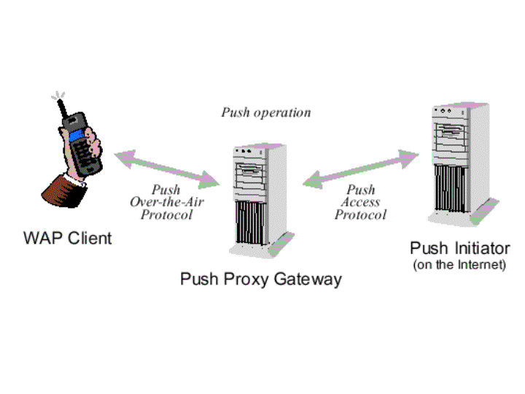
[그림 9] WAP 푸시 아키텍처와 프로토콜

그림 9를 보자. 인터넷 상에 존재하는 WAP 서비스의 서버는 푸시 발생자(Push Initiator)라고 명명했다. 그리고, 푸시 발생자와, WAP 브라우저가 탑재된 단말기, 즉, 클라이언트와의 게이트웨이 역할을 하는 서버를 푸시 프록시 게이트웨이(Push Proxy Gateway, PPG)라 이름을 붙였다. 그리고 PI와 PPG와의 통신규약을 정의한 프로토콜이 PAP(Push Access Protocol)이며, PPG와 WAP 브라우저와의 무선망을 통한 통신규약을 정의한 프로토콜이 Push OTA(Over-The-Air)이다. 이러한 푸시 프레임웍을 통한 푸시 시나리오를 생각해 보자. PI는 PAP를 통해 PPG에게 푸시 요청을 보낸다. 푸시 요청을 받은 PPG는 Push OTA를 통해 브라우저에게 푸시 메시지를 전달한다. 브라우저에 내장된 푸시 에이전트는 푸시 메시지를 전달받아서 해당하는 오퍼레이션을 처리한다.

PPG(Push Proxy Gateway)

푸시 프록시 게이트웨이는 푸시 아키텍처에서 가장 중요한 부분을 차지한다. PPG의 역할은 무선망과 인터넷망의 사이에서 인증, 보안, 클라이언트 제어에 관한 모든 것을 관장하는 것이다. 그러므로, PPG는 WAP 네트웍에의 접근에 대한 통제, 푸시 컨텐트의 전송에 관한 통제를 어떻게 할 것인가에 대한 정책을 결정할 수 있는 곳에서 보유하여야 한다. WAP 포럼은 PPG가 WAP 게이트웨이에 포함되는 것을 권장하고 있다. 이것은 리소스의 공유와 무선상에서의 세션의 공유라는 이점을 주기도 한다. PPG가 제공해야 할 서비스에는 다음과 같은 것들이 있다.

- 푸시 발생자(PI)에 대한 인증과 확인, 접근 제어
- 컨텐트 제어 정보에 대한 파싱과 예외 처리
- 클라이언트의 디스커버리 서비스
- 주소 해석(Address Resolution)
- OTA(Over-The-Air)에서의 효율성 제고를 위한 컨텐트 타입의 바이너리 인코딩과 컴파일 기능
- PAP, Push OTA간의 프로토콜 변환

PI는 PAP 프로토콜을 통해 인터넷상에서 PPG에 푸시 컨텐트를 전송한다. 이 때 전송되는 컨텐트의 MIME 타입은 multipart/related 타입이다. 이 컨텐트는 크게 세가지의 부분으로 구성되는데, 제어 부분, 컨텐트 부분, capability 부분이 그것이다. 제어 부분에는 수신자 정보, 타임아웃 콜백 요청등의 메시지 제어 관련 정보를 포함하고 있으며, 컨텐트 부분은 푸시될 내용정보를 담고 있다. capability 부분은 클라이언트의 정보를 담을 수 있는 데, 옵션사항이므로 생략이 가능하다. PPG는 PI로부터 푸시 컨텐트를 수신하면, 응답을 보내준다. 이 응답에는 푸시 메시지가 성공적으로 전달되었음을 알리거나, 파싱 결과 발생한 에러에 대한 정보를 포함할 수 있다. 또한 PI가 푸시에 대한 결과를 요청했을 경우에 PPG가 푸시 메시지를 단말기에 푸시를 수행하고 난 후에 그 결과를 PI로 보낼 수도 있다.
그럼, 사용자가 단말기를 꺼 두었을 경우에는 어떻게 될까? 푸시 메시지를 받았을 때, PPG는 Push OTA 프로토콜을 통해 단말기에 컨텐츠를 전달한다. 하지만, 단말기에 전달이 되지 않았을 경우에는 타임아웃이 걸릴 수 있다. 이 타임아웃 시간은 푸시 발생자가 제어메시지에 포함시킬 수 있고, 만약 포함되지 않았다면, PPG의 운영자가 설정한 대로 정해진다.
푸시 메시지의 제어부분과 컨텐트 부분, 그리고 capability 부분은 모두 XML로 이루어져 있다. 특히, 컨텐트 부분은 WML, 혹은 나중에 설명하게 될 서비스 지시자(SI, Service Indicator)로 이루어져 있다. 그러므로, PPG는 OTA상에서 메시지를 전달하기 전에 이 컨텐트를 바이너리 형태로 바꿔야 한다. 이것은 누누히 강조해 오던 바이지만, 망의 트래픽을 줄이고, 대역폭의 낭비를 막는 것이 WAP 명세서의 중요한 목표중의 하나이기 때문이다. 이러한 인코딩 작업은 PI가 미리 할 수도 있다. 즉 이미 바이너리로 인코딩된 WML 파일이나 컴파일된 WMLScript 파일을 푸시 메시지로 전송할 수가 있다는 것이다. 푸시 메시지에 대한 PPG의 응답 메시지 또한 XML로 이루어져 있다.
또 한가지 중요하게 고려해야 할 것은 브로드캐스팅과 멀티캐스팅이다. 생각해 보자. 서울지역에 폭우가 내릴 것임을 우리의 고객 1만명에게 전송을 해야 한다. 그럼 PI는 동일한 메시지를 1만 번이나 PPG에게 요청을 해야 한다. 여기에는 두 가지 심각한 문제가 있다. 첫째는 PI와 PPG간의 심각한 트래픽을 발생시키고, PPG에게 상당히 많은 로드가 발생한다. 하지만, 이것은 유선상의 문제이므로, 상대적으로 덜 심각하다고 볼 수 있다. 문제는 OTA상에서 동일한 메시지를 1만번이나 전송함으로써 대역폭의 심각한 낭비를 가져온다는 것이다. 그러므로, 푸시 서비스가 가능하기 위해서는 브로드캐스팅과 멀티캐스팅이 가능하여야 한다. 브로드캐스팅이나 멀티캐스팅이 가능하기 위해서는 aliasing이 가능해야 한다. 즉, 하나의 주소로 여러 목적지 주소를 aliasing해야 한다는 것이다. 하지만, 명세서는 이 부분의 구현부분을 PPG 제작자의 권한으로 남겨두었으므로, 실제로 PPG 기능을 가진 게이트웨이가 나오기 전에는 어떤 형식이 될 지는 알 수 없을 것 같다.

PAP(Push Access Protocol)

PAP는 PI와 PPG간을 서로 연결해 주는 통신규약이다. PPG와 PI는 TCP/IP 기반의 인터넷으로 연결되어 있으므로, 기존의 인터넷 프로토콜에 대한 터널링을 통해 구현되도록 정의되어 있다. 현재의 WAP 1.2 명세서는 HTTP 1.1을 통한 터널링에 대해서 명시하고 있으며, SMTP 터널링을 포함할 것도 고려하고 있다. 그림 10은 PAP의 터널링에 대한 도식이다.

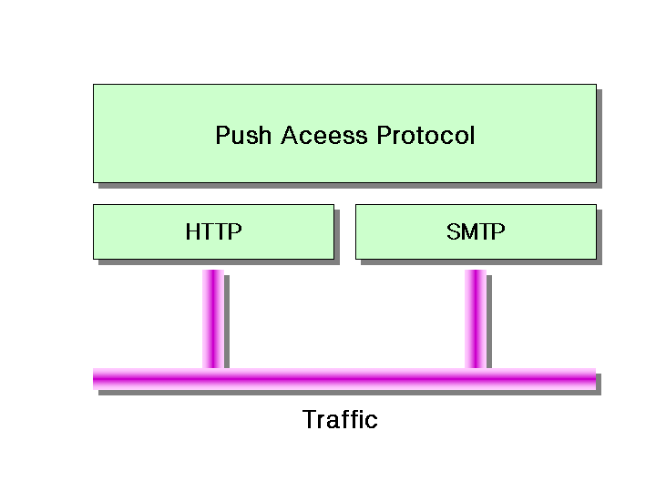
[그림 10] Push Access Protocol 터널링

PAP는 다음과 같은 오퍼레이션들을 제공한다. 앞에서 살펴본 Phone.Com의 솔루션과 별반 큰 차이가 없음을 알 수 있을 것이다.

- 푸시 메시지 제출
- 결과 통지
- 푸시 메시지 삭제
- 상태 조회
- 클라이언트 Capability 조회

PAP 메시지는 HTTP 1.1 메시지 위에 덧씌워져서 전달된다. 이것을 HTTP 터널링이라 한다. PAP는 HTTP POST를 사용하고, 성공적으로 전달되었을 경우, HTTP 결과 코드 202를 리턴한다. 에러가 발생했을 경우에는 PAP 에러코드가 PAP 패킷에 포함될 수 있다..

SI(Service Indication)

앞에서 살펴본 Phone.Com 솔루션에서 우리는 통지 메시지를 수신한 사용자가 확인 버튼을 통해 원래의 웹 서버에 접근하여 실제 데이터에 접근하는 구조를 살펴보았다. SI, 즉 서비스 지시자는 이러한 목적으로 정의된 XML 기반의 메시지이다. 즉, 새로운 이메일이 도착했을 알리거나, 주가가 지정가에 도달했음을 알리는 메시지를 서비스 지시자에 포함하여 보냈을 경우, 사용자는 그 메시지를 그냥 삭제하거나, 저장해 두었다가 나중에 접근해서 보거나, 아니면 당장 접속해서 볼 수도 있을 것이다. 그러므로, SI는 간단한 메시지와 함께 실제 데이터를 보관하고 있는 URI를 포함하고 있다.

Push OTA(Over-The-Air)

Push OTA 프로토콜은 PPG가 무선망에서 PI로부터 받은 메시지를 단말기에 전송하기 위한 프로토콜이다. OTA는 WSP 레이어 위에서 구현되는 프로토콜이다. OTA는 단말기에 컨텐트를 전달하기 위해 WSP 세션을 사용한다. 연결 지향의 푸시의 경우에는 WSP 세션을 필요로 한다. 이미지와 같은 대용량의 데이터를 푸시하기 위해서는 연결지향(connection-oriented)의 푸시를 사용하여야 할 것이고, 그러기 위해서는 먼저 연결을 맺어야 하는데, PPG가 단말기와의 연결을 맺을 수는 없다. 그러므로, 단말기와의 연결을 맺기 위해 PPG는 클라이언트의 SIA(Session Initiation Application)에게 연결요청을 의뢰하고, OTA 서버가 SIA의 연결요청을 기다렸다가, WSP 세션을 맺어서 연결지향의 푸시 메시지를 전송하게 된다. 단방향 네트워크의 경우에는 비연결지향(connectionless) 푸시를 할 수도 있다.

SIA와 AD

SIA(Session Initiation Application)와 AD(Application Dispatcher)는 푸시 서비스를 위해서 클라이언트, 즉 브라우저에 포함되어야 할 요소들이다. 위에서 설명한대로 SIA는 PPG의 연결지시를 받아서 OTA 서버에 연결요청을 하여 PPG와의 WSP 세션을 맺어주는 역할을 한다. AD는 PPG가 푸시한 메시지를 받아서 헤더정보를 분석한 다음, 그 메시지를 해당하는 애플리케이션에 전달하는 역할을 한다. 또한, AD는 적절하지 않은 푸시 메시지를 거절하는 역할을 하기도 하고, 적절한 푸시 메시지를 수신한 경우에는 PPG에 푸시 오퍼레이션에 대한 확인(confirm)을 해 주는 역할도 담당한다.

Phone.Com측의 이야기로는 UP.Browser는 Pluggable한 아키텍처를 가지고 있으며, 기존의 웹 브라우저에서 Plug-In을 개발하듯이 UP.Browser용 Plug-In을 개발할 수가 있다고 한다. 즉, 필자의 추측으로는 AD가 푸시된 메시지를 넘겨주면, 이 메시지를 최종적으로 처리할 애플리케이션은 Plug-In으로 개발하여 다양한 부가 서비스를 개발할 수 있을 것이라고 본다. 그러므로, WAP 브라우저용 Plug-In 개발 또한 도전해 볼만한 가치가 있는 영역이라고 생각하고 있다.

WAP 1.2 푸시 시나리오

지금까지 WAP 1.2 명세서의 푸시 프레임웍에 대한 아키텍처와 용어에 대한 정의를 살펴보았다. 정리하는 의미에서 가상의 푸시 시나리오를 통해 지금까지 설명한 내용들에 대한 이해도를 점검해 보자.

PPG는 Promy라는 이름의 클라이언트에 대한 정보를 가지고 있다. Promy라는 클라이언트에는 퀴즈게임을 하는 Quiz라는 애플리케이션이 인스톨되어 있다. PI는 Promy에게 푸시 메시지를 보낼 것을 PAP를 통해 PPG에게 요청을 했고, 전달 확인(confirm)을 해 줄 것을 지정했다. 다시 말해, PPG는 확인이 필요한 푸시 메시지를 전달받았다.
PPG는 Promy의 SIA에게 푸시할 메시지가 있으니, 연결요청을 해줄 것을 의뢰했다. 클라이언트의 Dispatcher는 이 메시지를 받아서 이것이 SIA에게 보내어 져야 할 메시지임을 확인한 후 SIA에게 전달했다. SIA는 이 메시지를 받아서 Quiz라는 애플리케이션이 있음을 확인하고, 사용자가 이런 류의 메시지를 푸시 받아도 좋음을 지정해 두었는 지 확인한 후에, PPG에게 연결을 요청했다.
WSP 세션이 연결되자, PPG는 이 세션을 통해 푸시 메시지를 전송한다. 그리고, 클라이언트의 Dispatcher는 이 메시지를 전달받아, Quiz라는 애플리케이션에 패스해 준다. Quiz 애플리케이션은 이 메시지를 사용자가 언제든지 퀴즈를 풀 수 있도록 메시지 박스에 저장을 했다. 전송을 완료한 PPG는 PI에게 확인(confirm) 메시지를 보낸다. 그림 11은 위의 시나리오에 기반한 푸시 서비스 흐름도 이다.

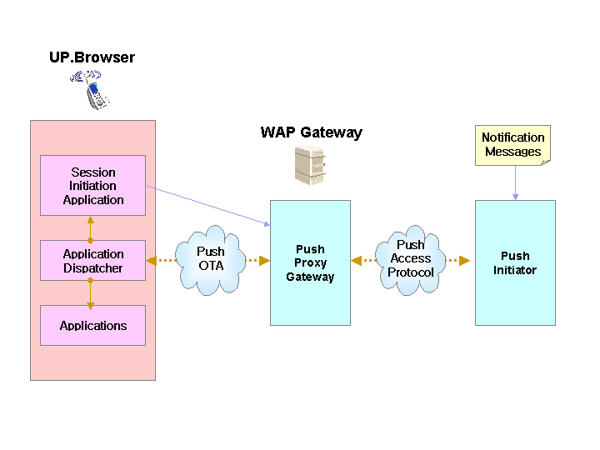
[그림 11] 푸시서비스 흐름도

다음달에는…

이번 호에서는 무선인터넷 망에서 푸시 서비스를 구현하기 위한 기술들에 대해서 소개하는 것이 목적이었다. 현재 테스트가 가능한 Phone.Com의 UP.Browser, UP.SDK와 UP.Link에서 제공하는 푸시 서비스와 앞으로 등장하게 될 WAP 포럼이 1.2 명세서에서 정의한 푸시 프레임웍에 대해서 살펴보았으나, 가야 할 길은 더욱 험난할 것 같다. 다음 달에는 UP.SDK의 라이브러리들을 좀 더 세밀하게 분석하면서 푸시 서비스를 위한 기본적인 설계를 시도해 보도록 하겠다.

